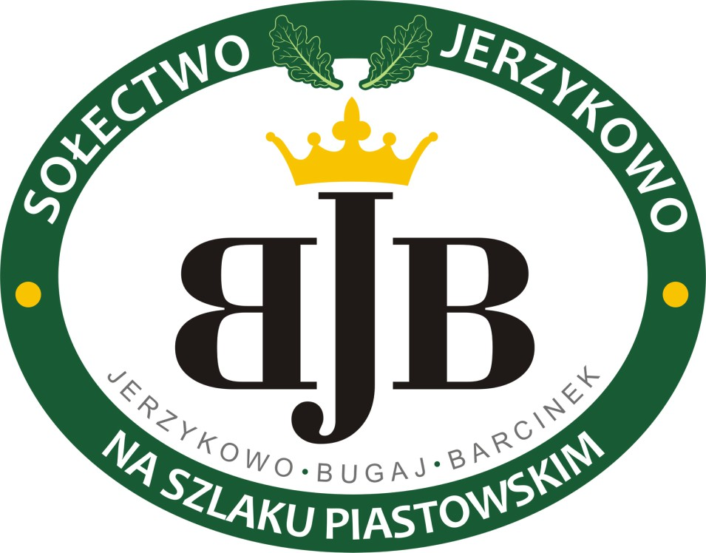

OPIS PRZEDSTAWIONY PRZEZ AUTORA PRACY DO PROJEKTU GRAFICZNEGO:
1. LITERY ZAMIESZCZONE W CENTRALNEJ CZĘŚCI LOGO BJB OZNACZAJĄ NAZWY MIEJSCOWOŚCI PRZYNALEŻNYCH DO SOŁECTWA, CZYLI: JERZYKOWO, BUGAJ, BARCINEK.
2. SZLAK PIASTOWSKI TO HISTORYCZNA TRASA PRZEBIEGAJĄCA Z GNIEZNA DO POZNANIA PRZEZ SOŁECTWO JERZYKOWO, GDZIE OD 968 POWSTAŁO PIERWSZE BISKUPSTWO POLSKIE O CHARAKTERZE MISYJNYM.
3.KORONA JEST SYMBOLEM WŁADZY, STABILNOŚCI I PRAWORZĄDNOŚCI, A TAKŻE NAWIĄZUJE DO POCZĄTKÓW KRÓLESTWA POLSKIEGO, KTÓREGO SIEDZIBA ZNAJDOWAŁA SIĘ W GNIEŹNIE- PIERWSZEJ STOLICY PAŃSTWA POLSKIEGO
4. ZIELONE BARWY ZASTOSOWANE W LOGO ZWIĄZANE SĄ Z LEŚNO- ROLNYM CHARAKTEREM REJONU JAK RÓWNIEŻ Z BLISKIM SĄSIEDZTWEM PUSZCZY „ZIELONKA”

